คู่มือการใช้งาน
แบบสำรวจข้อมูลของสำนักงานปลัดกระทรวงพาณิชย์
- วัตถุประสงค์
แบบสำรวจข้อมูลฉบับนี้ จัดทำขึ้นเพื่อสำรวจข้อมูลของกอง/ศูนย์/สถาบัน/กลุ่ม/สำนักงานพาณิชย์จังหวัด เพื่อรวบรวบข้อมูลทั้งหมดของสำนักงานปลัดกระทรวงพาณิชย์ นำข้อมูลมาจัดหมวดหมู่ตามธรรมาภิบาลข้อมูล ความซ้ำซ้อนของข้อมูล จัดทำความมั่นคงปลอดภัยของข้อมูล (เช่นการรักษาความลับ การเข้าถึงข้อมูล การรักษาความเป็นส่วนบุคคล) ดำเนินการให้ข้อมูลมีคุณภาพ (เช่น ความถูกต้องความครบถ้วน ความเป็นปัจจุบัน) นำไปสู่การเปิดเผยข้อมูล เช่น หน่วยงานเจ้าของข้อมูลไม่อนุญาตให้เข้าถึงข้อมูล กระบวนการขอใช้ข้อมูลซับซ้อนและใช้เวลานาน ข้อมูลไม่อยู่ในรูปแบบที่ใช้งานต่อได้ง่าย เบื้องต้นจึงขอสำรวจข้อมูลจากหน่วยงานและบันทึกลงแบบสำรวจออนไลน์ ตามขั้นตอนดังนี้

- การกรอกแบบสำรวจข้อมูล
ผู้ที่ได้รับมอบหมายให้กรอกข้อมูลสามารถใช้งานผ่านURL : http://surveydataops.moc.go.th/ โดยLogin ด้วย Username และ Password ของ e-mail กระทรวงพาณิชย์ (@moc.go.th)

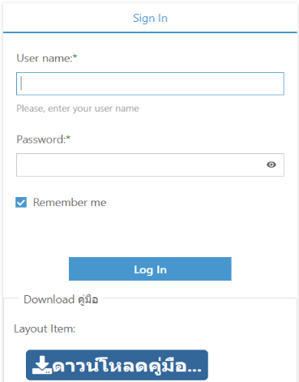
User name : saranya

Password : ********

คลิกเพื่อดาวน์โหลดคู่มือ

ภาพที่ 1 หน้าต่าง Log in เข้าสู่แบบสำรวจข้อมูล
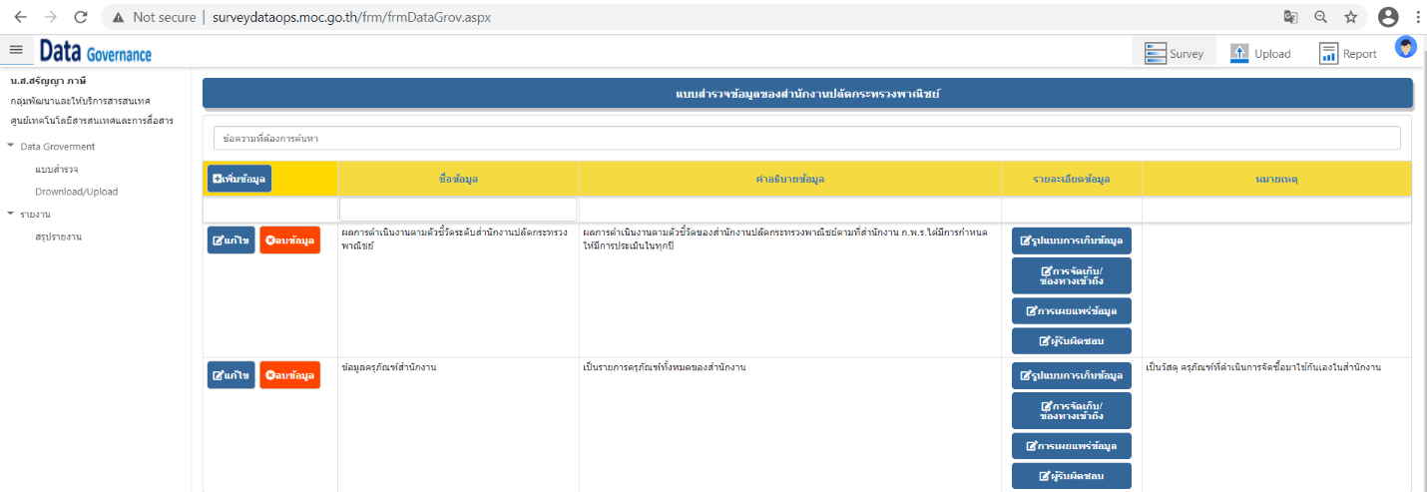

เมนูหลัก

ส่วนกรอกข้อมูล
กรอกข้อมูล

ภาพที่ 2 หน้าจอภาพรวมแบบสำรวจข้อมูล
- ส่วนประกอบเมนูหลัก
ประกอบด้วย 3 ส่วน คือ
ส่วนที่ 1 | คำชี้แจง
แสดงชื่อ-สกุล หน่วยงานที่สังกัด | เมื่อ Log in ด้วย Username และ Password e-mail จะปรากฎ ชื่อ -สกุล และกลุ่มงานของผู้กรอก
ส่วนที่ 2
Data governance
แบบสำรวจ | คลิก แบบสำรวจ เพื่อกรอกข้อมูล
Download/Upload | คลิก Download แล้วจะปรากฏปุ่มให้ดาวน์โหลดจำนวน 3 ปุ่ม ดังนี้
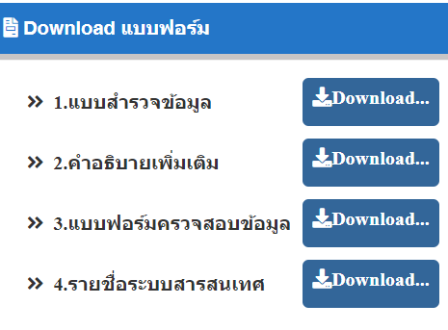 | - ตัวอย่างแบบสำรวจข้อมูลฯ เป็นไฟล์ Excel  - คำอธิบายเพื่อชี้แจงข้อมูลแต่ละคอลัมน์  - แบบฟอร์มตรวจสอบข้อมูล เมื่อหน่วยงานสำรวจข้อมูลเรียบร้อยแล้ว ผู้อำนวยการกอง/สถาบัน/ศูนย์/กลุ่ม และพาณิชย์จังหวัดจะตรวจสอบความถูกต้องของข้อมูลและลงนามบนแบบฟอร์มดังกล่าว  - รายชื่อระบบสารสนเทศของ สป. และ กรม ที่รวบรวมได้ในแบบสำรวจ
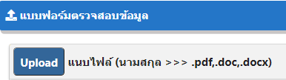 | คลิกปุ่ม Upload เพื่อแนบไฟล์แบบฟอร์มตรวจสอบข้อมูลที่ลงนามแล้วเข้าสู่แบบสำรวจข้อมูลออนไลน์
ส่วนที่ 3
รายงาน
สรุปรายงาน | คลิก สรุปรายงาน เพื่อแสดงรายงานสรุปภาพรวมข้อมูลทั้งหมดของกอง/ศูนย์/สถาบัน/กลุ่ม/สพจ.

- ส่วนกรอกข้อมูล
การเพิ่มข้อมูลมี 2 ส่วน หลัก (1) เพิ่มข้อมูล และ (2) เพิ่มรายละเอียดข้อมูล คือ
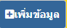
  - เพิ่มข้อมูล
- คลิกปุ่ม

- เมื่อคลิกปุ่มเพิ่มข้อมูลแล้วจะปรากฎหน้าต่าง บันทึกข้อมูล
ชื่อข้อมูล : ให้กรอกเฉพาะชื่อข้อมูล ไม่รวมรายละเอียดของข้อมูล
คำอธิบาย : ขยายความข้อมูลว่าคืออะไรโดยสังเขป
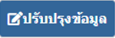
หมายเหตุ : อธิบายเพิ่มเติม ยกตัวอย่างข้อมูลนิติบุคคล กลุ่มทะเบียนธุรกิจและอำนวยความสะดวกทาง การค้าปฏิบัติงานแทนกรมพัฒนาธุรกิจการค้า เป็นต้น
- เมื่อกรอกข้อมูลเรียบร้อยแล้ว คลิกปุ่ม เพื่อบันทึกข้อมูล

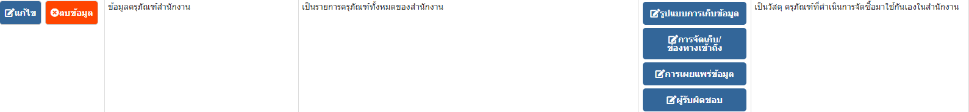
1.คลิกเพิ่มข้อมูล

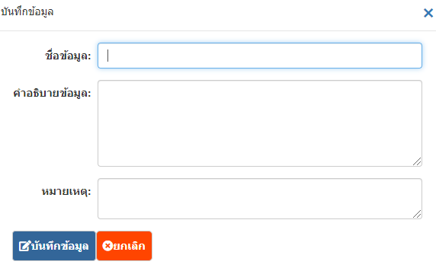
2. เพิ่มชื่อข้อมูล คำอธิบายข้อมูล และ หมายเหตุ (ถ้ามี)

3.คลิกบันทึกข้อมูล

ภาพที่ 3 แสดงขั้นตอนการเพิ่มข้อมูล

เมื่อเพิ่มชื่อข้อมูล คำอธิบายข้อมูล รายละเอียดข้อมูล และหมายเหตุ (ถ้ามี) แล้ว จะแสดงผลข้อมูลดังนี้
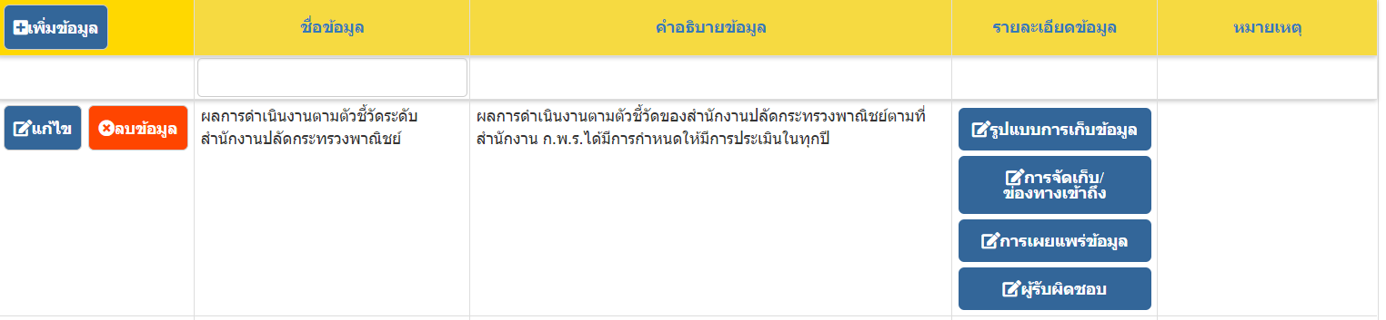

ภาพที่ 4 แสดงหลังเพิ่มข้อมูล และคำอธิบายข้อมูล

  - เพิ่มรายละเอียดข้อมูล
เมื่อกรอกชื่อข้อมูลแล้ว ต้องกรอกรายละเอียดของข้อมูล ซึ่งมี 4 ส่วน คือ A B C และ D ดังนี้

A
B
C
D

A. รูปแบบการเก็บข้อมูล หมายถึง รูปแบบที่บันทึกข้อมูล มี 2 รูปแบบ คือ (1) แบบอิเล็กทรอนิกส์ ให้เลือกชนิดของไฟล์ที่บันทึก เช่น จัดเก็บในฐานข้อมูลให้เลือก Database , ไฟล์บันทึกจากโปรแกรม Excel ให้เลือก XLS เป็นต้น และ (2) เอกสารกระดาษ กรณีที่ข้อมูลจัดเก็บในรูปแบบเอกสาร กรณีที่ข้อมูลจัดเก็บทั้งแบบอิเล็กทรอนิกส์และเอกสารกระดาษ สามารถเลือกได้ทั้ง 2 รูปแบบ
B. การจัดเก็บ/ช่องทางการเข้าถึง หมายถึง ข้อมูลจัดเก็บที่ไว้ใดและสามารถเข้าข้อมูลผ่านช่องทางใด เช่น
(1) อยู่ในเครื่องคอมพิวเตอร์ของผู้รับผิดชอบ
(2) ระบบสารสนเทศ เป็นการจัดเก็บข้อมูลลงในฐานข้อมูล เช่น
2.1 จัดเก็บในระบบสารเทศของสำนักงานปลัดกระทรวงพาณิชย์ กรณีนอกเหนือจากแบบสำรวจ โปรดระบุสารสนเทศอื่นและช่องทางการเข้าถึงข้อมูลนั้น ๆ
2.2 จัดเก็บในระบบสารสนเทศของหน่วยงานในสังกัดกระทรวงพาณิชย์ กรณีที่สำนักงานพาณิชย์จังหวัดปฏิบัติงานแทนกรม กรณีนอกเหนือจากแบบสำรวจ โปรดระบุสารสนเทศอื่น
2.3 จัดเก็บในระบบสารสนเทศของหน่วยงานอื่นที่สำนักงานปลัดงานฯ นำมาใช้เพื่อบริการจัดการภายในหน่วยงาน เช่น ระบบบริหารการเงินการคลังภาครัฐแบบอิเล็กทรอนิกส์ GFMIS เป็นต้น
ทั้งนี้ การเลือกระบบสารสนเทศแบบสำรวจจะดึงชื่อเว็บไซต์มาแสดงผลอัตโนมัติ

C. การเผยแพร่ข้อมูล เป็นขอบเขตหรือพื้นที่ในการนำเสนอข้อมูล ดังนี้
(1) เผยแพร่ได้ (ไม่จำกัดขอบเขต)
1.1 ข้อมูลที่มีการเผยแพร่สู่สาธารณะผ่านช่องทางต่าง ๆ
1.2 ข้อมูลที่สามารถเผยแพร่ได้ กรณีที่มีการร้องขอ
(2) ภายในหน่วยงาน
2.1 ข้อมูลที่มีข้อมูลส่วนบุคคล เช่น รูปถ่าย เลขบัตรประชาชน ที่อยู่ หมายเลขโทรศัพท์ส่วนบุคคล e-mail ส่วนบุคคล เป็นต้น
2.2 ข้อมูลเฉพาะผู้บริหาร
(3) เผยแพร่ไม่ได้ เช่น กรณีฟ้องร้อง คดีความ เป็นต้น
(4) ไม่แน่ใจ กรณีไม่มั่นใจว่าข้อมูลนั้นสามารถเผยแพร่ ได้ หรือไม่ได้ โปรดเลือกข้อมูลนี้
D. ผู้รับผิดชอบ หมายถึงเจ้าหน้าที่ที่ได้รับมอบหมายให้รับผิดชอบข้อมูล สามารถตอบข้อซักถามเกี่ยวกับข้อมูลนี้ได้ ประสานงานและระบุรายละเอียดข้อมูลนั้น ๆ ได้ ข้อมูลเบื้องต้นที่ระบุ ประกอบด้วย ชื่อ-สกุล ตำแหน่ง กลุ่มงาน e-mail และ หมายเลขโทรศัพท์ โดยชื่อ – สกุล ตำแหน่ง กลุ่มงาน และ e-mail สามารถเลือกได้แบบอัตโนมัติ ส่วนหมายเลขโทรศัพท์ กรุณากรอกเพิ่มเข้าสู่ระบบ

  - เพิ่มรายละเอียดของข้อมูล
- เพิ่มรูปแบบการเก็บข้อมูล มีขั้นตอนดังนี้
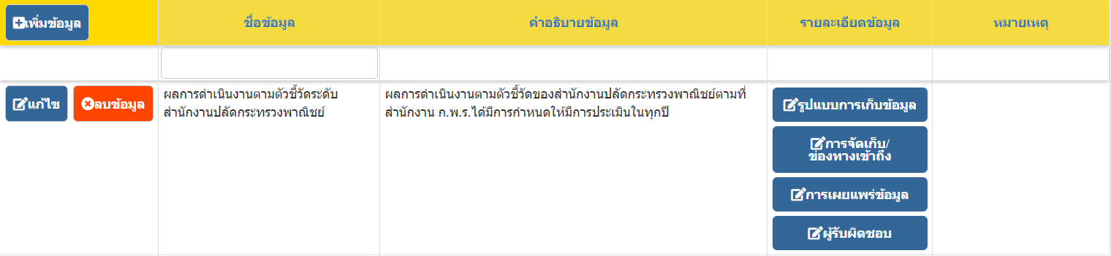
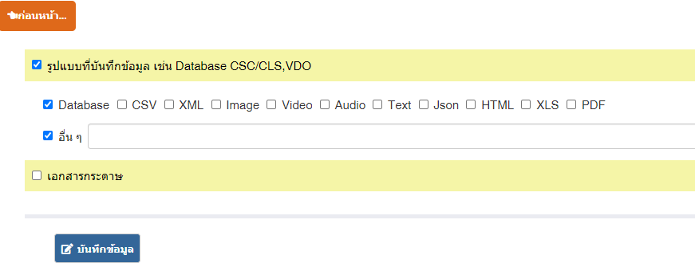
1. คลิกรูปแบบการเก็บข้อมูล
2. เลือกรูปแบบ/ชนิดของไฟล์
3.คลิกบันทึกข้อมูล
4. คลิกก่อนหน้า

ภาพที่ 5 แสดงขั้นตอนการเพิ่มรูปแบบข้อมูล

B. เพิ่มการจัดเก็บ/ช่องทางเข้าถึง
1. กรณีข้อมูลจัดเก็บอยู่ในคอมพิวเตอร์ของผู้รับผิดชอบ มีขั้นตอนดังนี้
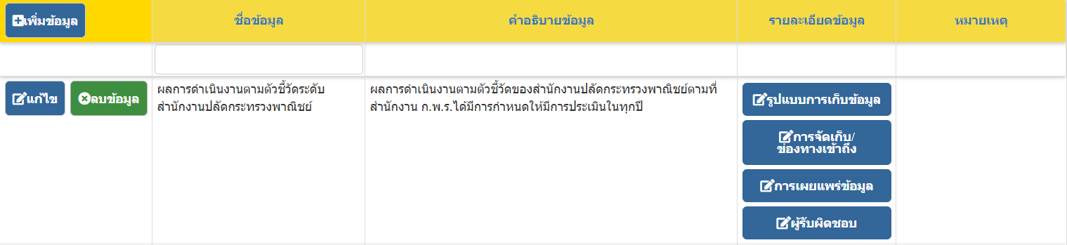
1.คลิกการจัดเก็บฯ


3.1 คลิกปุ่ม จะปรากฏหน้าต่าง รูปแบบการเก็บข้อมูล

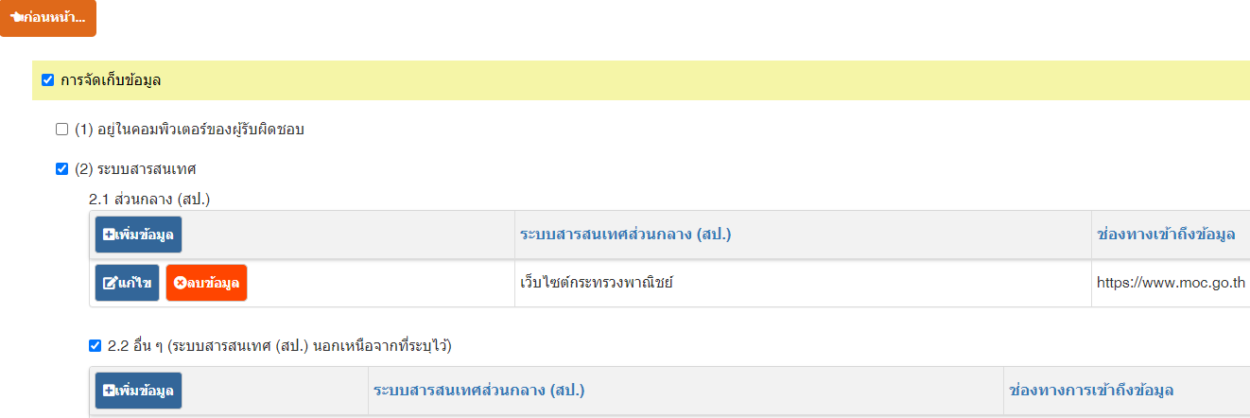
2.คลิกอยู่ในเครื่องคอมพิวเตอร์ของผู้รับผิดชอบ

ภาพที่ 6 แสดงขั้นตอนการจัดเก็บข้อมูล กรณีจัดเก็นในเครื่องคอมพิวเตอร์ของผู้รับผิดชอบ
2. กรณีข้อมูลจัดเก็บในระบบสารสนเทศของสำนักงานปลัดกระทรวงพาณิชย์ มีขั้นตอนดังนี้
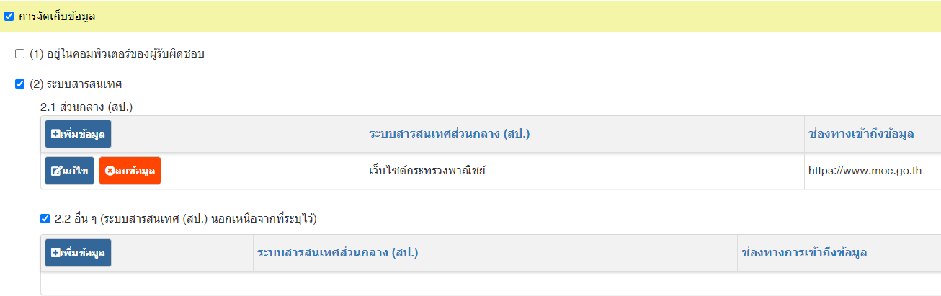
1. คลิกเพิ่มข้อมูล

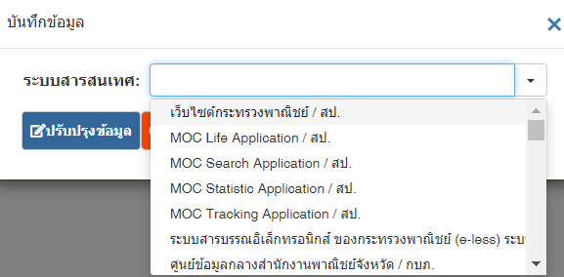
2. คลิก
3.เลือกระบบ
4.คลิกปรับปรุง

ภาพที่ 7 แสดงขั้นตอนการจัดเก็บข้อมูล กรณีจัดเก็บในระบบสารสนเทศของสำนักงานปลัดกระทรวงพาณิชย์
เมื่อเลือกระบบสารสนเทศแล้ว จะแสดงระบบสารสนเทศ และช่องทางการเข้าถึงข้อมูลอัตโนมัติ ดังภาพ
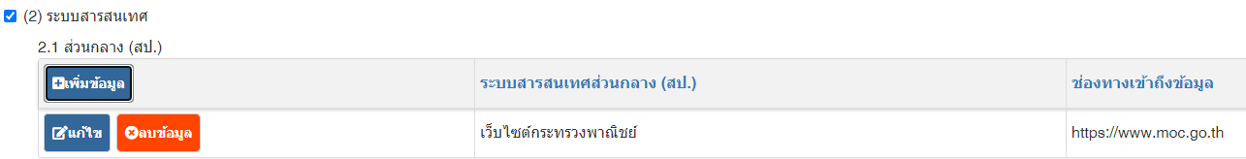

3. กรณีไม่มีระบบสารสนเทศของสำนักงานปลัดกระทรวงพาณิชย์ที่ระบุในแบบสำรวจ โปรดระบุเพิ่มโดยเลือกหัวข้ออื่น ๆ มีขั้นตอนดังนี้ โดยคลิกปุ่มเพิ่มข้อมูล ที่ข้อ 2.2
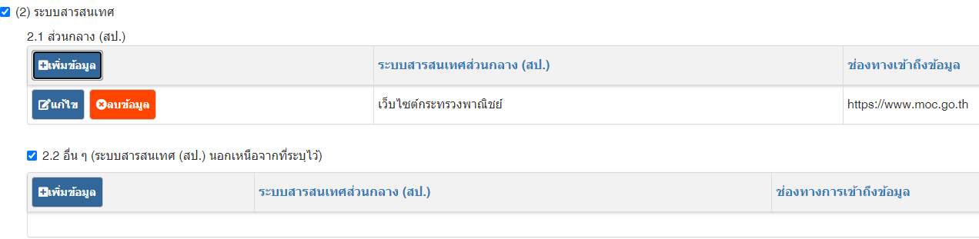
1 คลิกเพิ่มข้อมูล

เมื่อคลิกปุ่มเพิ่มข้อมูลที่ข้อ 2.2 จะปรากฏหน้าต่างดังภาพ

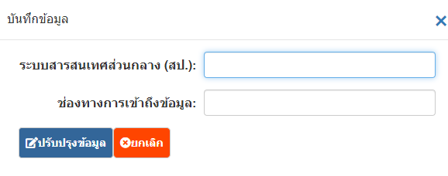
2.กรอกชื่อระบบ
3.กรอก URL
4 คลิกปรับปรุง

ภาพที่ 8 แสดงขั้นตอนการจัดเก็บข้อมูล กรณีระบบสารสนเทศของ สป. นอกเหนือจากแบบสำรวจ

- กรณีที่ข้อมูลระบบสารสนเทศเป็นของหน่วยงานภายนอก (ในสังกัดกระทรวงพาณิชย์) มีขั้นตอนดังนี้ โดยคลิกที่ปุ่มเพิ่มข้อมูล ที่ข้อ 2.3
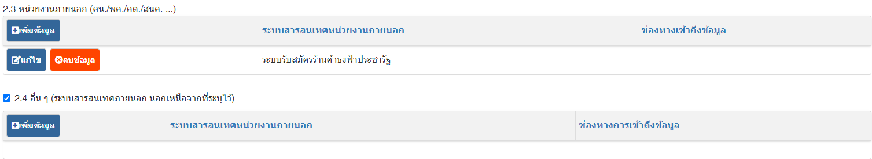
1 คลิกเพิ่มข้อมูล

เมื่อคลิกปุ่มเพิ่มข้อมูลที่ข้อ 2.3 จะปรากฏหน้าต่างดังภาพ
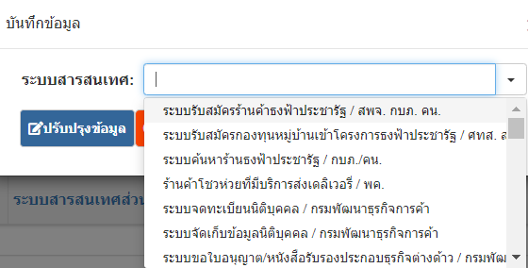
2 คลิก
3.เลือกระบบ
4.คลิกปรับปรุง

ภาพที่ 9 แสดงขั้นตอนการจัดเก็บข้อมูล กรณีระบบสารสนเทศของหน่วยงานในสังกัดกระทรวงพาณิชย์

- กรณีที่ข้อมูลระบบสารสนเทศเป็นของหน่วยงานภายนอก มีขั้นตอนดังนี้ โดยคลิกที่ปุ่มเพิ่มข้อมูล ที่ข้อ 2.4
1 คลิกเพิ่มข้อมูล

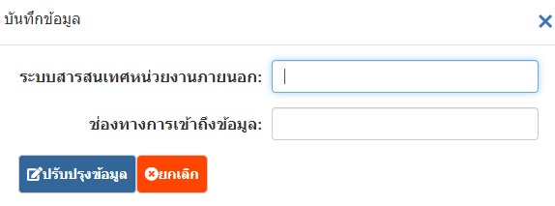
เมื่อคลิกปุ่มเพิ่มข้อมูลที่ข้อ 2.4 จะปรากฏหน้าต่างดังภาพ
4.คลิกปรับปรุงข้อมูล
3.กรอก URL
2.กรอกชื่อระบบ

ภาพที่ 10 แสดงขั้นตอนการจัดเก็บข้อมูล กรณีระบบสารสนเทศหน่วยงานภายนอก

- กรณีที่ข้อมูลจัดเก็บเป็นเอกสารกระดาษ มีขั้นตอนดังนี้
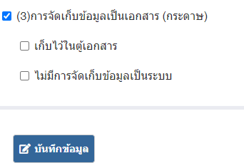

1. คลิก ◻
2. เลือกลักษณะการจัดเก็บ
3. คลิกบันทึกข้อมูล
4.คลิกก่อนหน้าเพื่อกลับไปหน้าหลัก

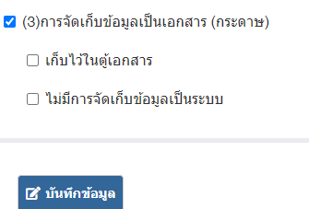

ภาพที่ 11 แสดงขั้นตอนการจัดเก็บข้อมูล เอกสารกระดาษ
C. เพิ่มการเผยแพร่ข้อมูล
การเผยแพร่ข้อมูลมีขั้นตอน ดังนี้
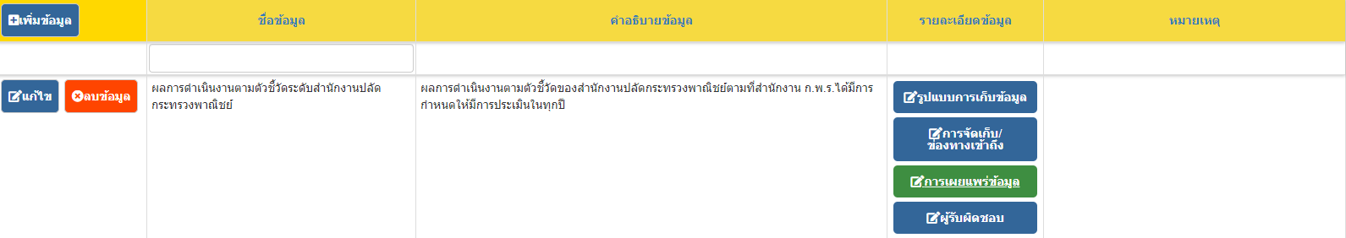
1.คลิกเผยแพร่ข้อมูล

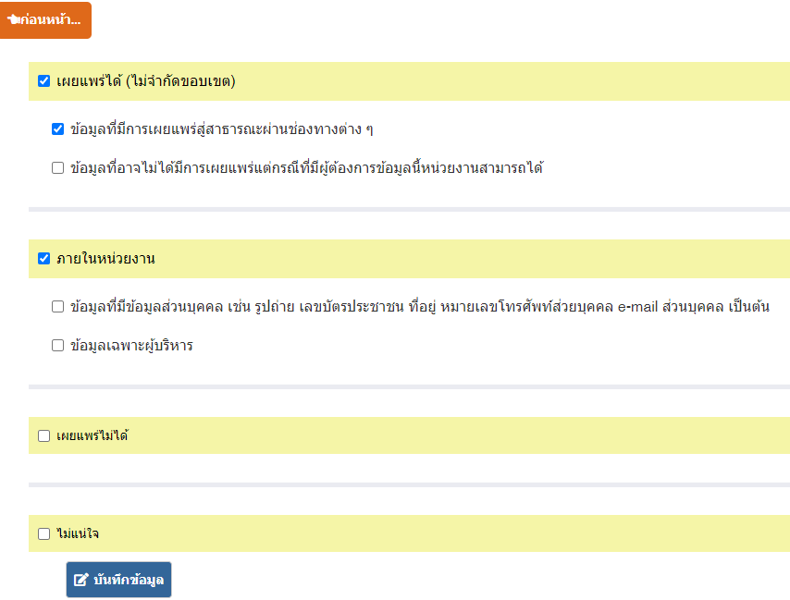
2. เลือกลักษณะการเผยแพร่ข้อมูล
3. คลิกบันทึกข้อมูล
4. คลิกก่อนหน้า

ภาพที่ 12 แสดงขั้นตอนเพิ่มการเผยแพร่ข้อมูล
D.เพิ่มผู้รับผิดชอบ
การกรอกผู้รับผิดชอบมีขั้นตอน ดังนี้

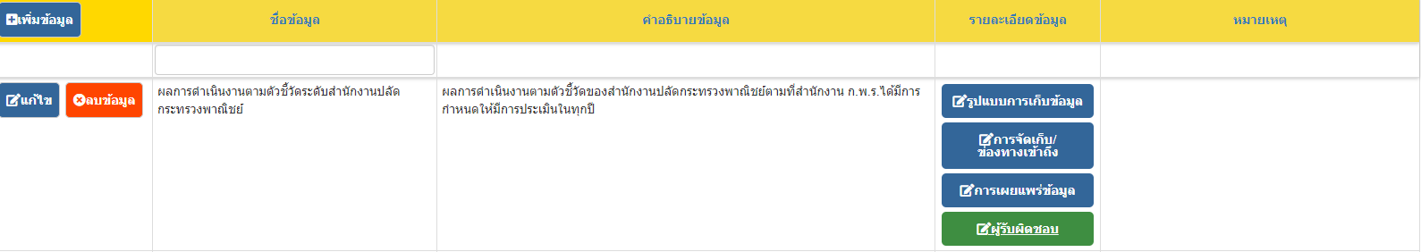
1. คลิกผู้รับผิดชอบ

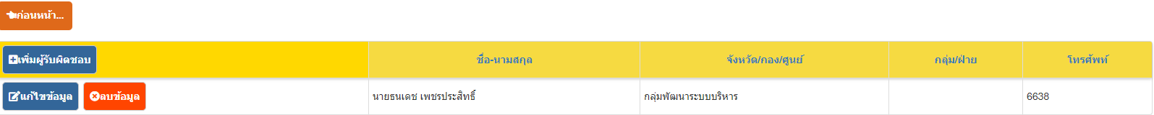
2. คลิกเพิ่มผู้รับผิดชอบ

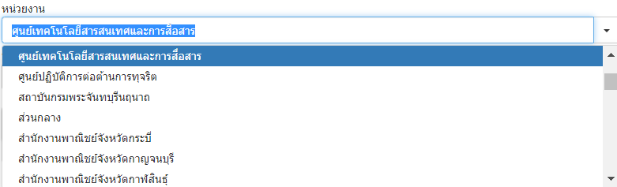
3. คลิก เลือกกอง/ศูนย์/สถาบัน/กลุ่ม/สพจ.

4. คลิก เลือกกอง/ศูนย์/สถาบัน/กลุ่ม/สพจ.

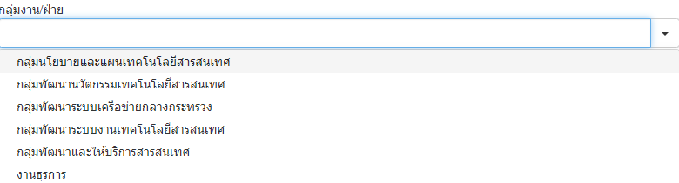
4. คลิก เลือกกลุ่มงาน/ฝ่าย

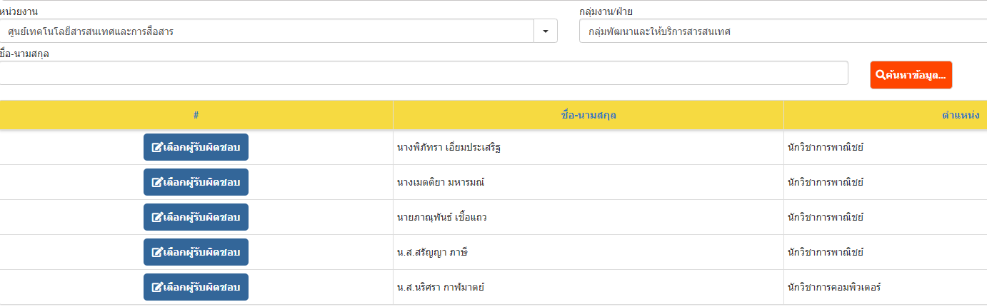
5. คลิกค้นหารายชื่อภายในกลุ่ม
6. คลิกเลือกผู้รับผิดชอบ

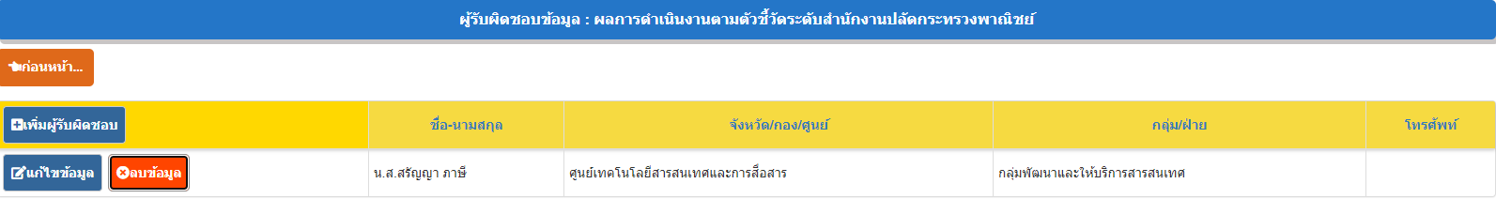
7. คลิกแก้ไขเพื่อเพิ่มหมายเลขโทรศัพท์

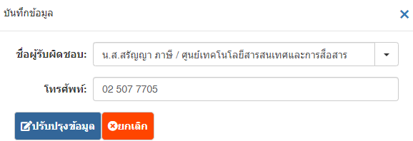

8. กรอกหมายเลขโทรศัพท์

9. คลิกปรับปรุงข้อมูล

ภาพที่ 13 แสดงขั้นตอนเพิ่มผู้รับผิดชอบ

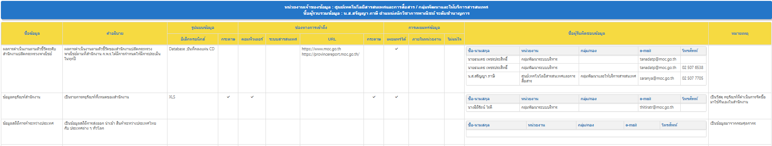
เมื่อบันทึกข้อมูลเรียบร้อยแล้ว สามารถดูรายงานได้ โดยคลิกที่เมนู สรุปรายงาน

ภาพที่ 14 แสดงภาพรวมข้อมูลที่บันทึกเรียบร้อยแล้ว

